IDinformation | 232
TitreFr | Communiqué de presse informant des lots falsifiés de Chloroquine
TitreEN | --
DescriptionFr | Communiqué de presse informant des lots falsifiés de Chloroquine circulant au Cameroun, RDC et le Niger
DescriptionEn | --
Auteur | Ministère de la santé publique (Minsanté)
TypeR | Image
Resource | 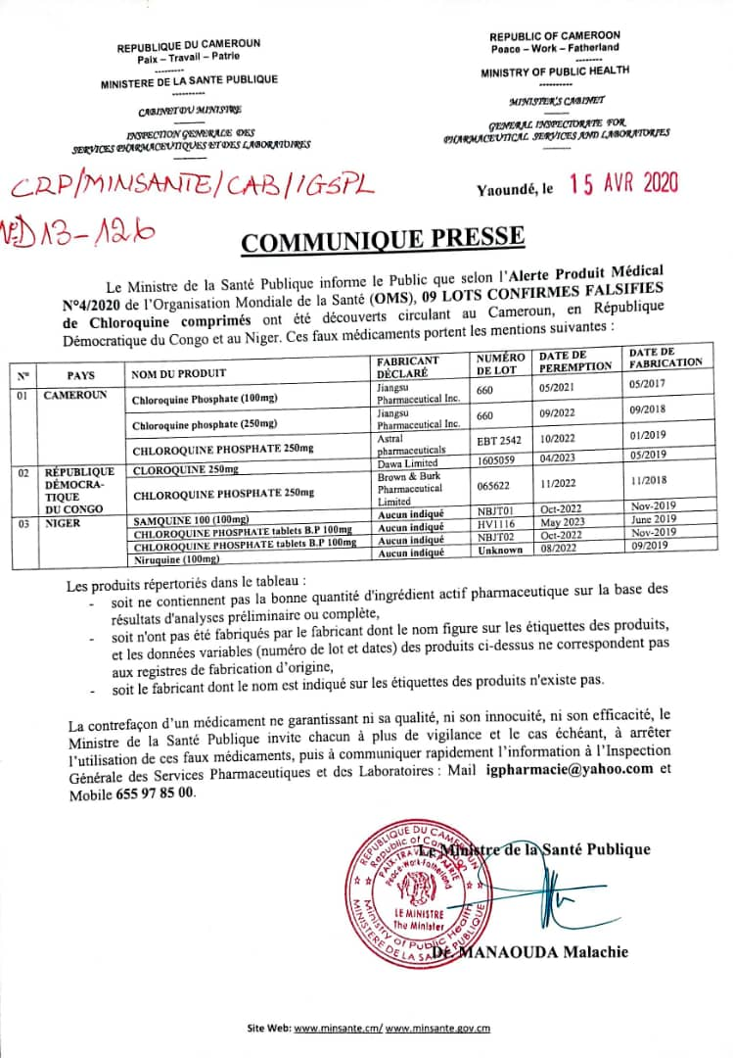
dateE | 03/12/2020
datedecreation | 15/04/2020
tag | covid-19, traitement
Categorie | Traitement
cat_lieu | Afrique

